5/10/2026

פרוטוקול ועדת שמות מס' 4 - התנגדות להחלטת הועדה
שמות חברי הוועדה הנוכחים: ממה שיינפיין- יו"ר הוועדה, אמיר הירש, לירית שפיר שמש, אלון רבינוביץ, עדי לוי סקופ, אתי בוים, משה שמעוני.
שמות חברי הוועדה שלא נכחו: אורן כהן, מיכל סלומון

סדר יום הועדה :
- הצגת דוא"ל התנגדות של תושב להחלטת הוספת שמה של חנה אברוצקי ז"ל לסמטת אנוש.

עיקרי דברים:
- בתאריך 28/6/26 התכנסה ועדת שמות.
- ממה- הציג את כלל הבקשות לדיון.
- הוחלט לאשר ברוב קולות את הוספת שמה של חנה אברוצקי ז"ל , מייסדת עמותת אנוש לסמטה כך שיקרא "סמטת אנוש על שם חנה אברוצקי".
- הכוונה לשינוי שם הסמטה פורסמה כחוק באתר העירייה, בעיתונות ובשילוט ברחובות.
- בתאריך 9/9/2026 התקבל דוא"ל מתושב המתנגד לשינוי שם הסמטה
- נוסח המייל הועבר לכלל חברי הועדה במייל .
- חברי הועדה לא מקבלים את התנגדות התושב והצביעו שוב להמשיך בהחלטה של שינוי הסמטא כמתוכנן
- ההצבעה והתשובות מחברי הועדה התקבלו במייל

החלטות:
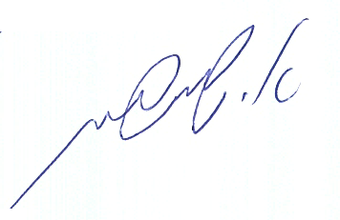
יישום ההחלטה לשינוי שם הסמטה

חתימת יו"ר הועדה ________ רשמה – מיטל קולין

תפוצה: משתתפים/סגן מבקר העירייה/רכזת הועדות

